信息学院2016心理健康活动月
第一届朋辈辅导员结业仪式
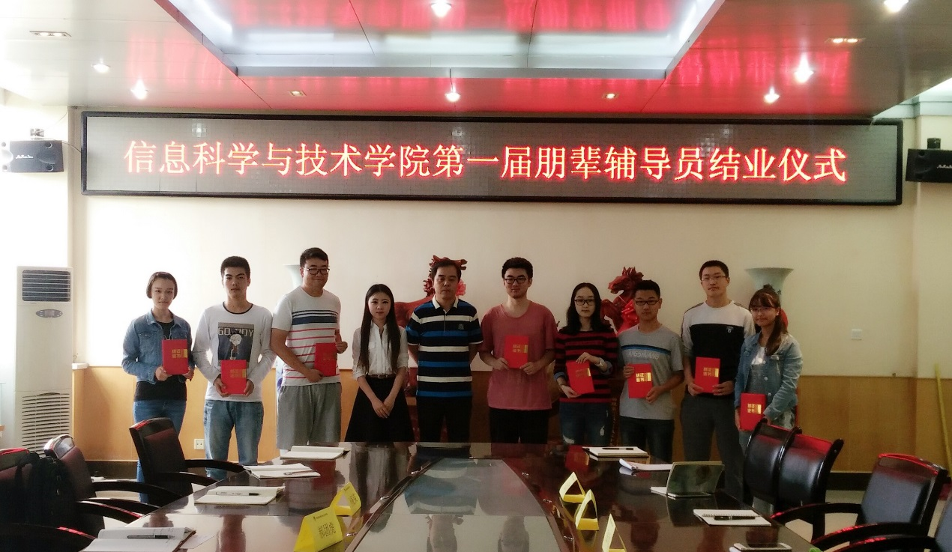
2016年5月17日12:30，信息科学与技术学院第一届朋辈辅导员结业仪式于信息学院516会议室顺利召开。我院党委副书记郝团虎、心理专干王嘉宇以及我院第一届、第二届朋辈辅导员到场, 该结业仪式由王嘉宇主持。
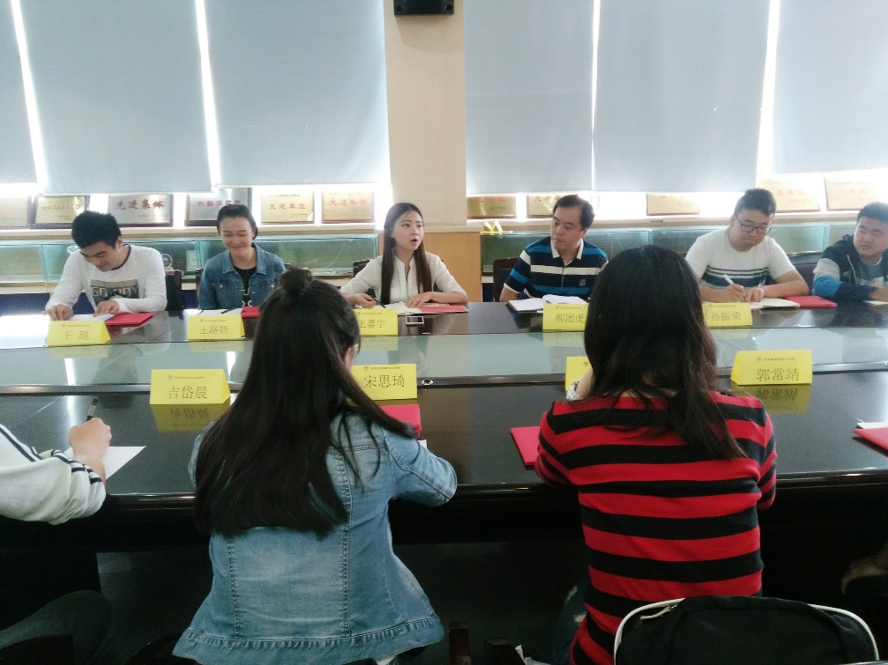
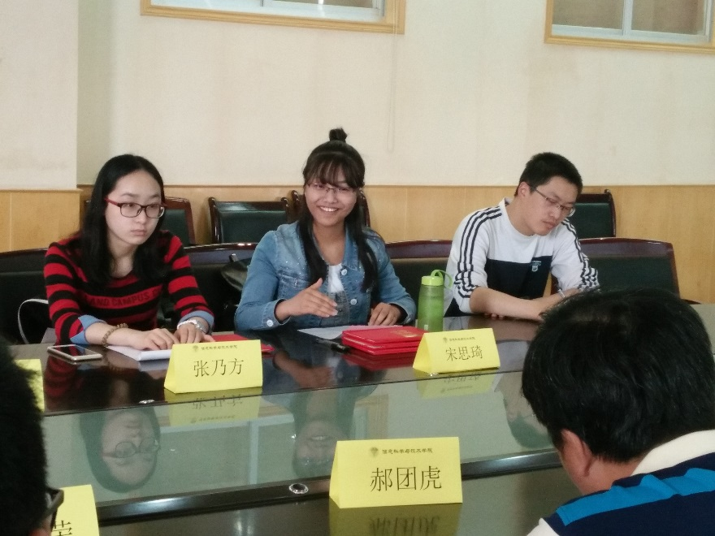
结业仪式第一项，郝团虎老师为我院第一届10位朋辈辅导员颁发了结业证书，并为大家为学院学生心理服务工作做出的努力与贡献给予肯定。第二项，王嘉宇老师对朋辈辅导员在2015年9月至12月期间教授2015级心理健康团体辅导课程表示感谢，并为朋辈辅导员颁发了课时费。
第三项，与会人员就我院朋辈教育的开展情况进行了座谈，朋辈辅导员分享了自己在朋辈教育课程学习和担任朋辈辅导员期间的经验，郝团虎老师进行了点评并为团队发展提出了切实可行的建议，同时指出大家在心理服务工作中的不足，激励大家再接再厉。

信息科学与技术学院第一届朋辈辅导员
2013级电子信息工程专业 王路妍
爱唱歌、吉他和爵士，吃货+女神经的文艺青年一枚。一年的培训和半个学期的授课是最难忘和宝贵的回忆，帮助别人，快乐自己，也收获了满满当当的友谊。这是属于你的时间，这是你能决定的生活。趁年轻，好好努力！

2013级软件工程专业 宋思琦
性格活泼，积极进取，看似严肃的外表下，实则有着放荡不羁的女汉子特质，梦想看遍世界美景，吃遍天下美食。人生格言：非常沉着，非常骄傲，从不依靠，从不寻找。做自己想做的事，成为自己想成为的人。

2013级电子信息科学与技术专业 孙振荣
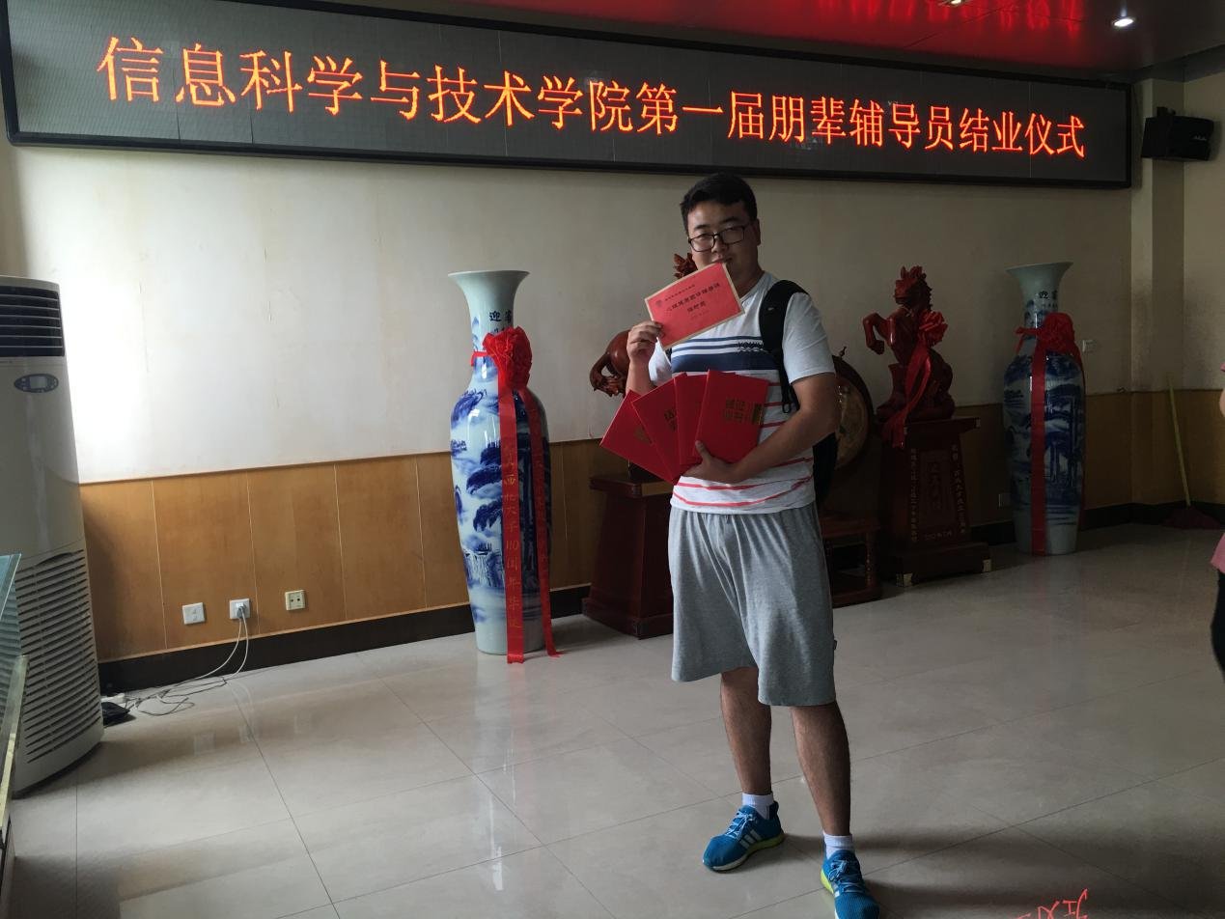
这是一个有故事的课堂，身为50个“老师”的“学生”，每一节课都会有新的收获。我愿做风浪中的引渡人，愿用热情为你驱散孤单，用执着为你重燃信心，我们一起穿过漆黑的洋流，到达温暖的海岛。 引用老师的一句话：一个人无论多么的富有，也不会富有到不需要接受，一个人无论多么的匮乏，也不会匮乏到无法给予，感谢缘分让我们相遇在一起。

2013级软件工程专业 张乃方
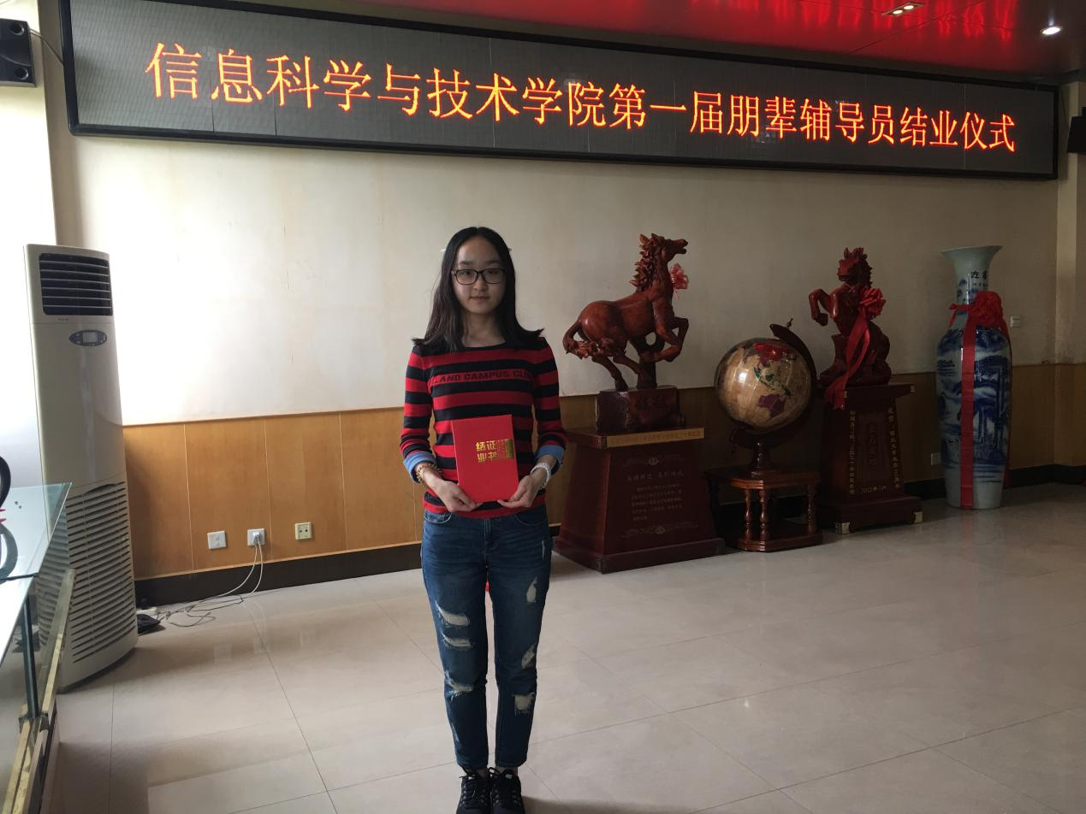
希望我们是和你们并肩走过低谷的朋友吧，在你最需要的时候给你哪怕一点点勇气，无论是何等的浅薄和不成熟，但在绝对的黑暗里递给你一只还算温暖的手。

2013级物联网工程专业 纪明宇
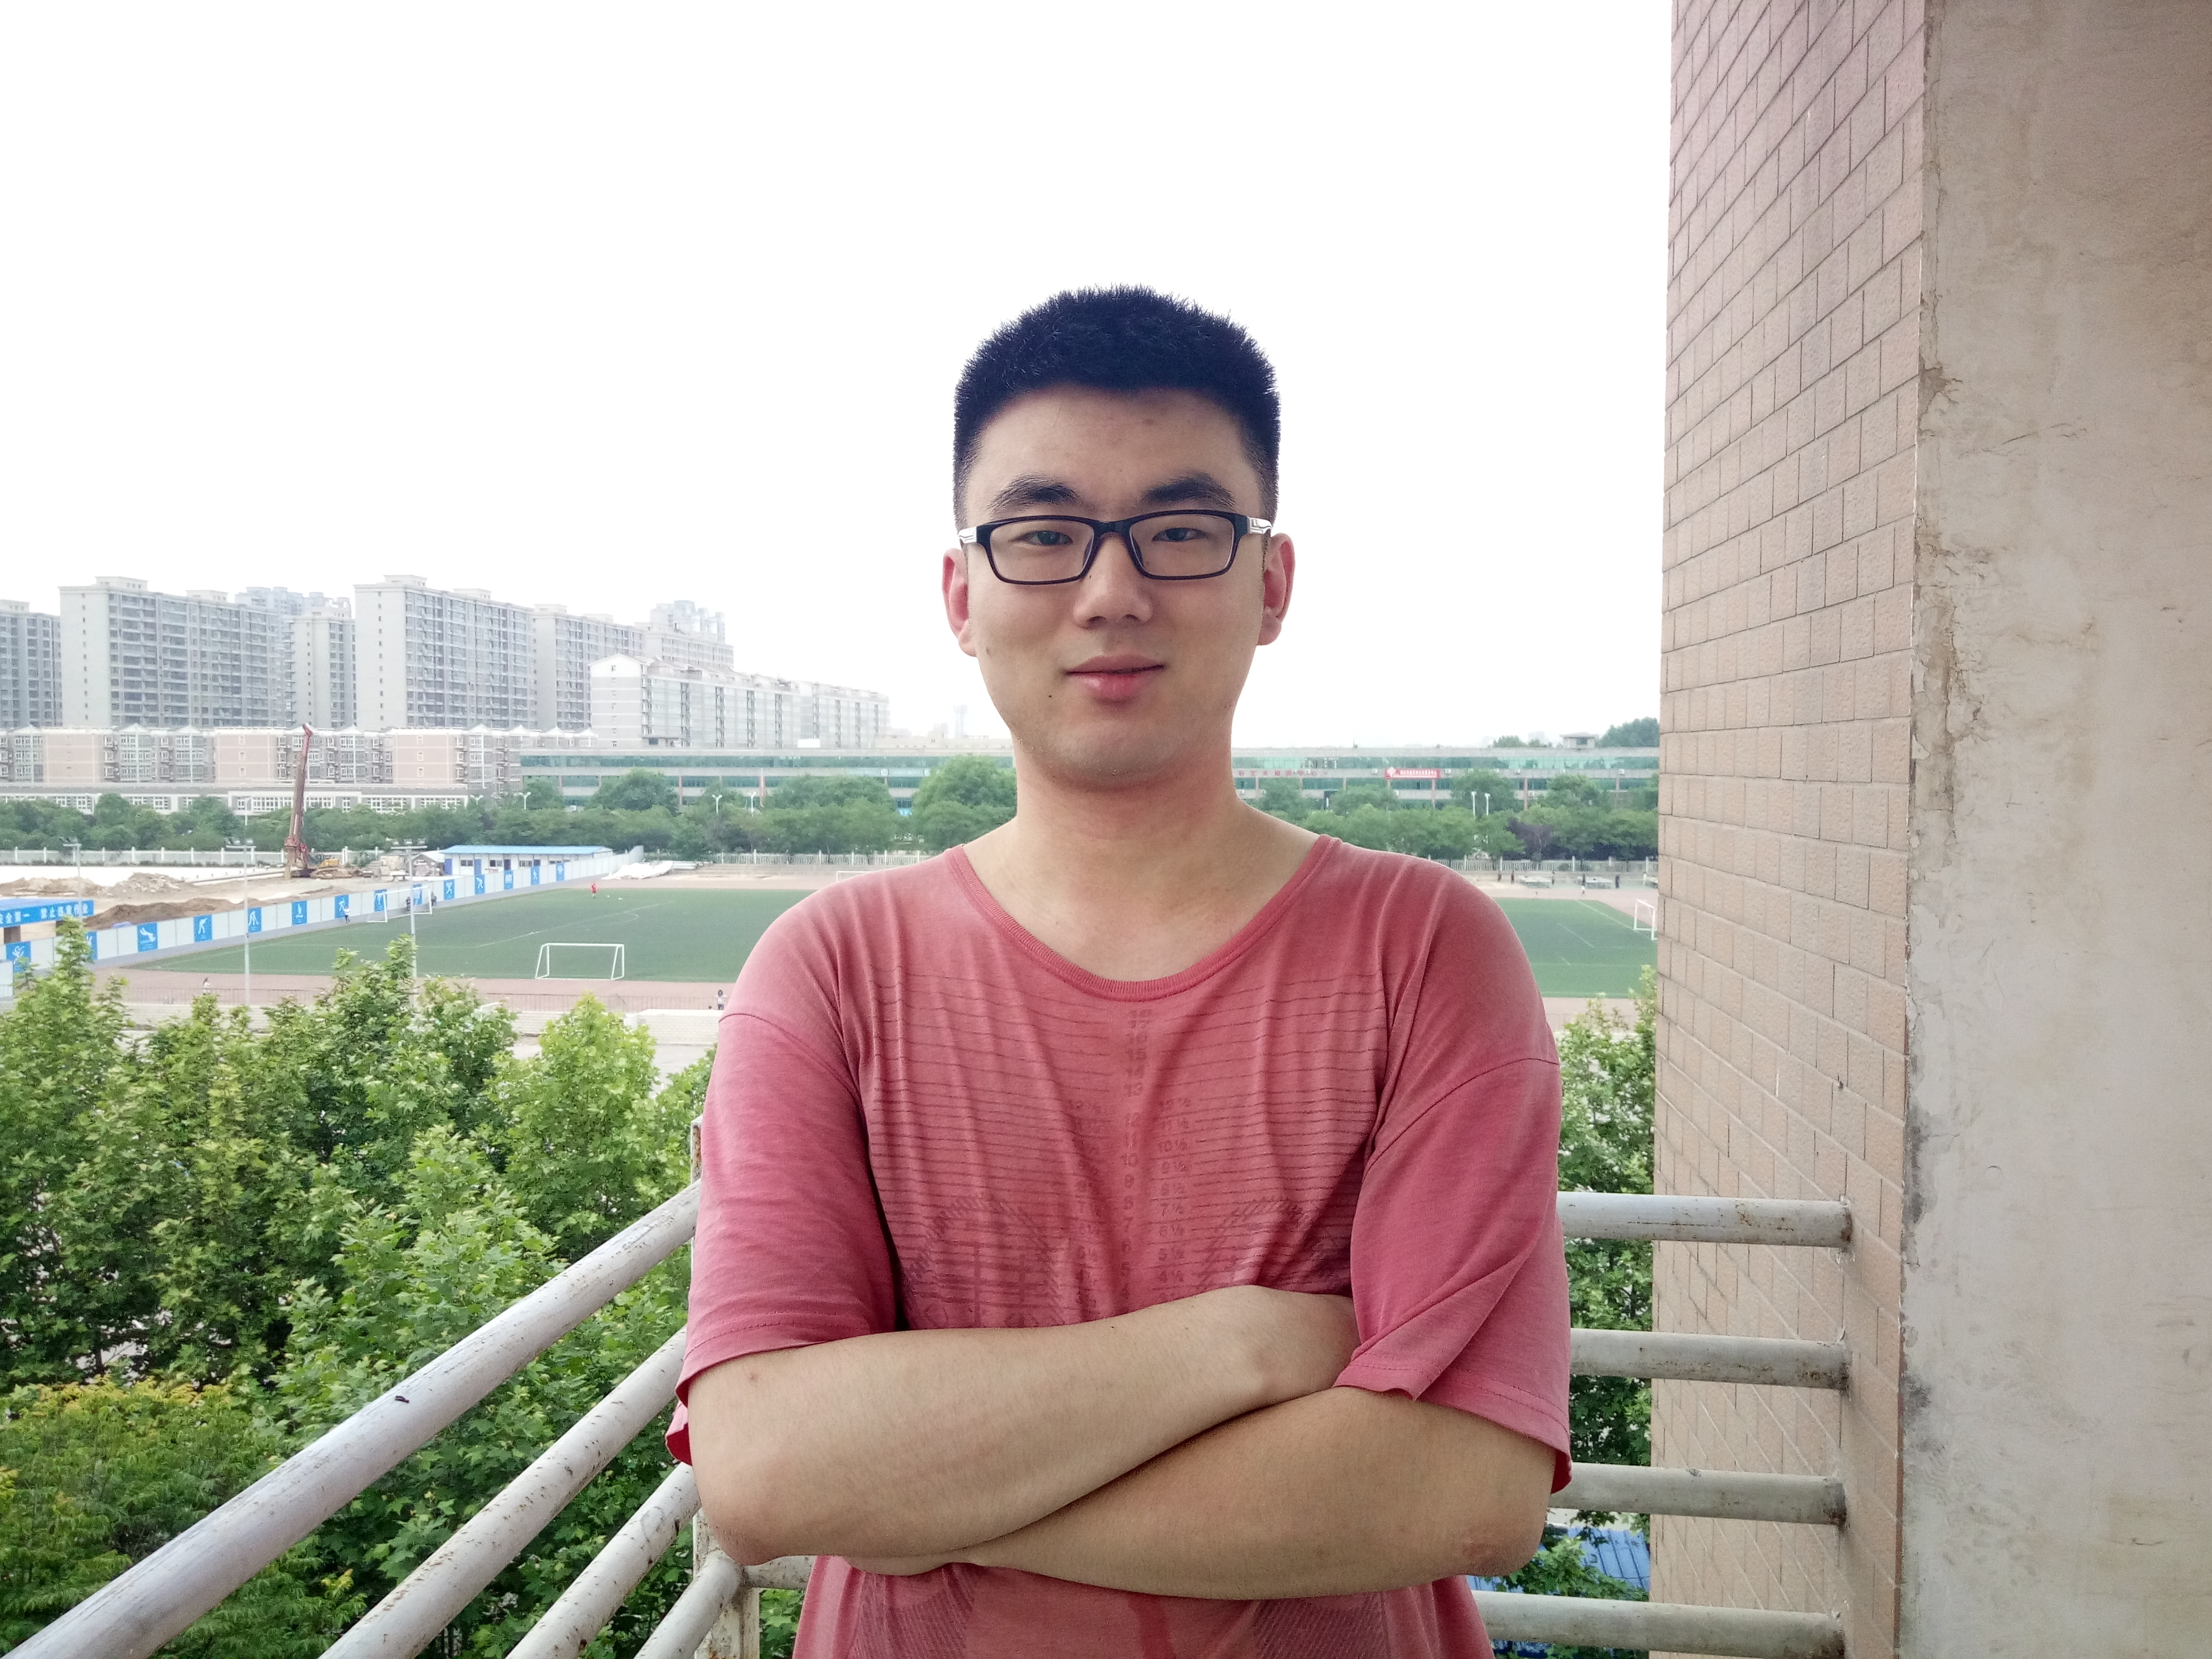
开朗幽默，脑洞奇大，爱运动爱钻研，乐于尝试新鲜事物。

2013级电子信息科学与技术专业 王琨
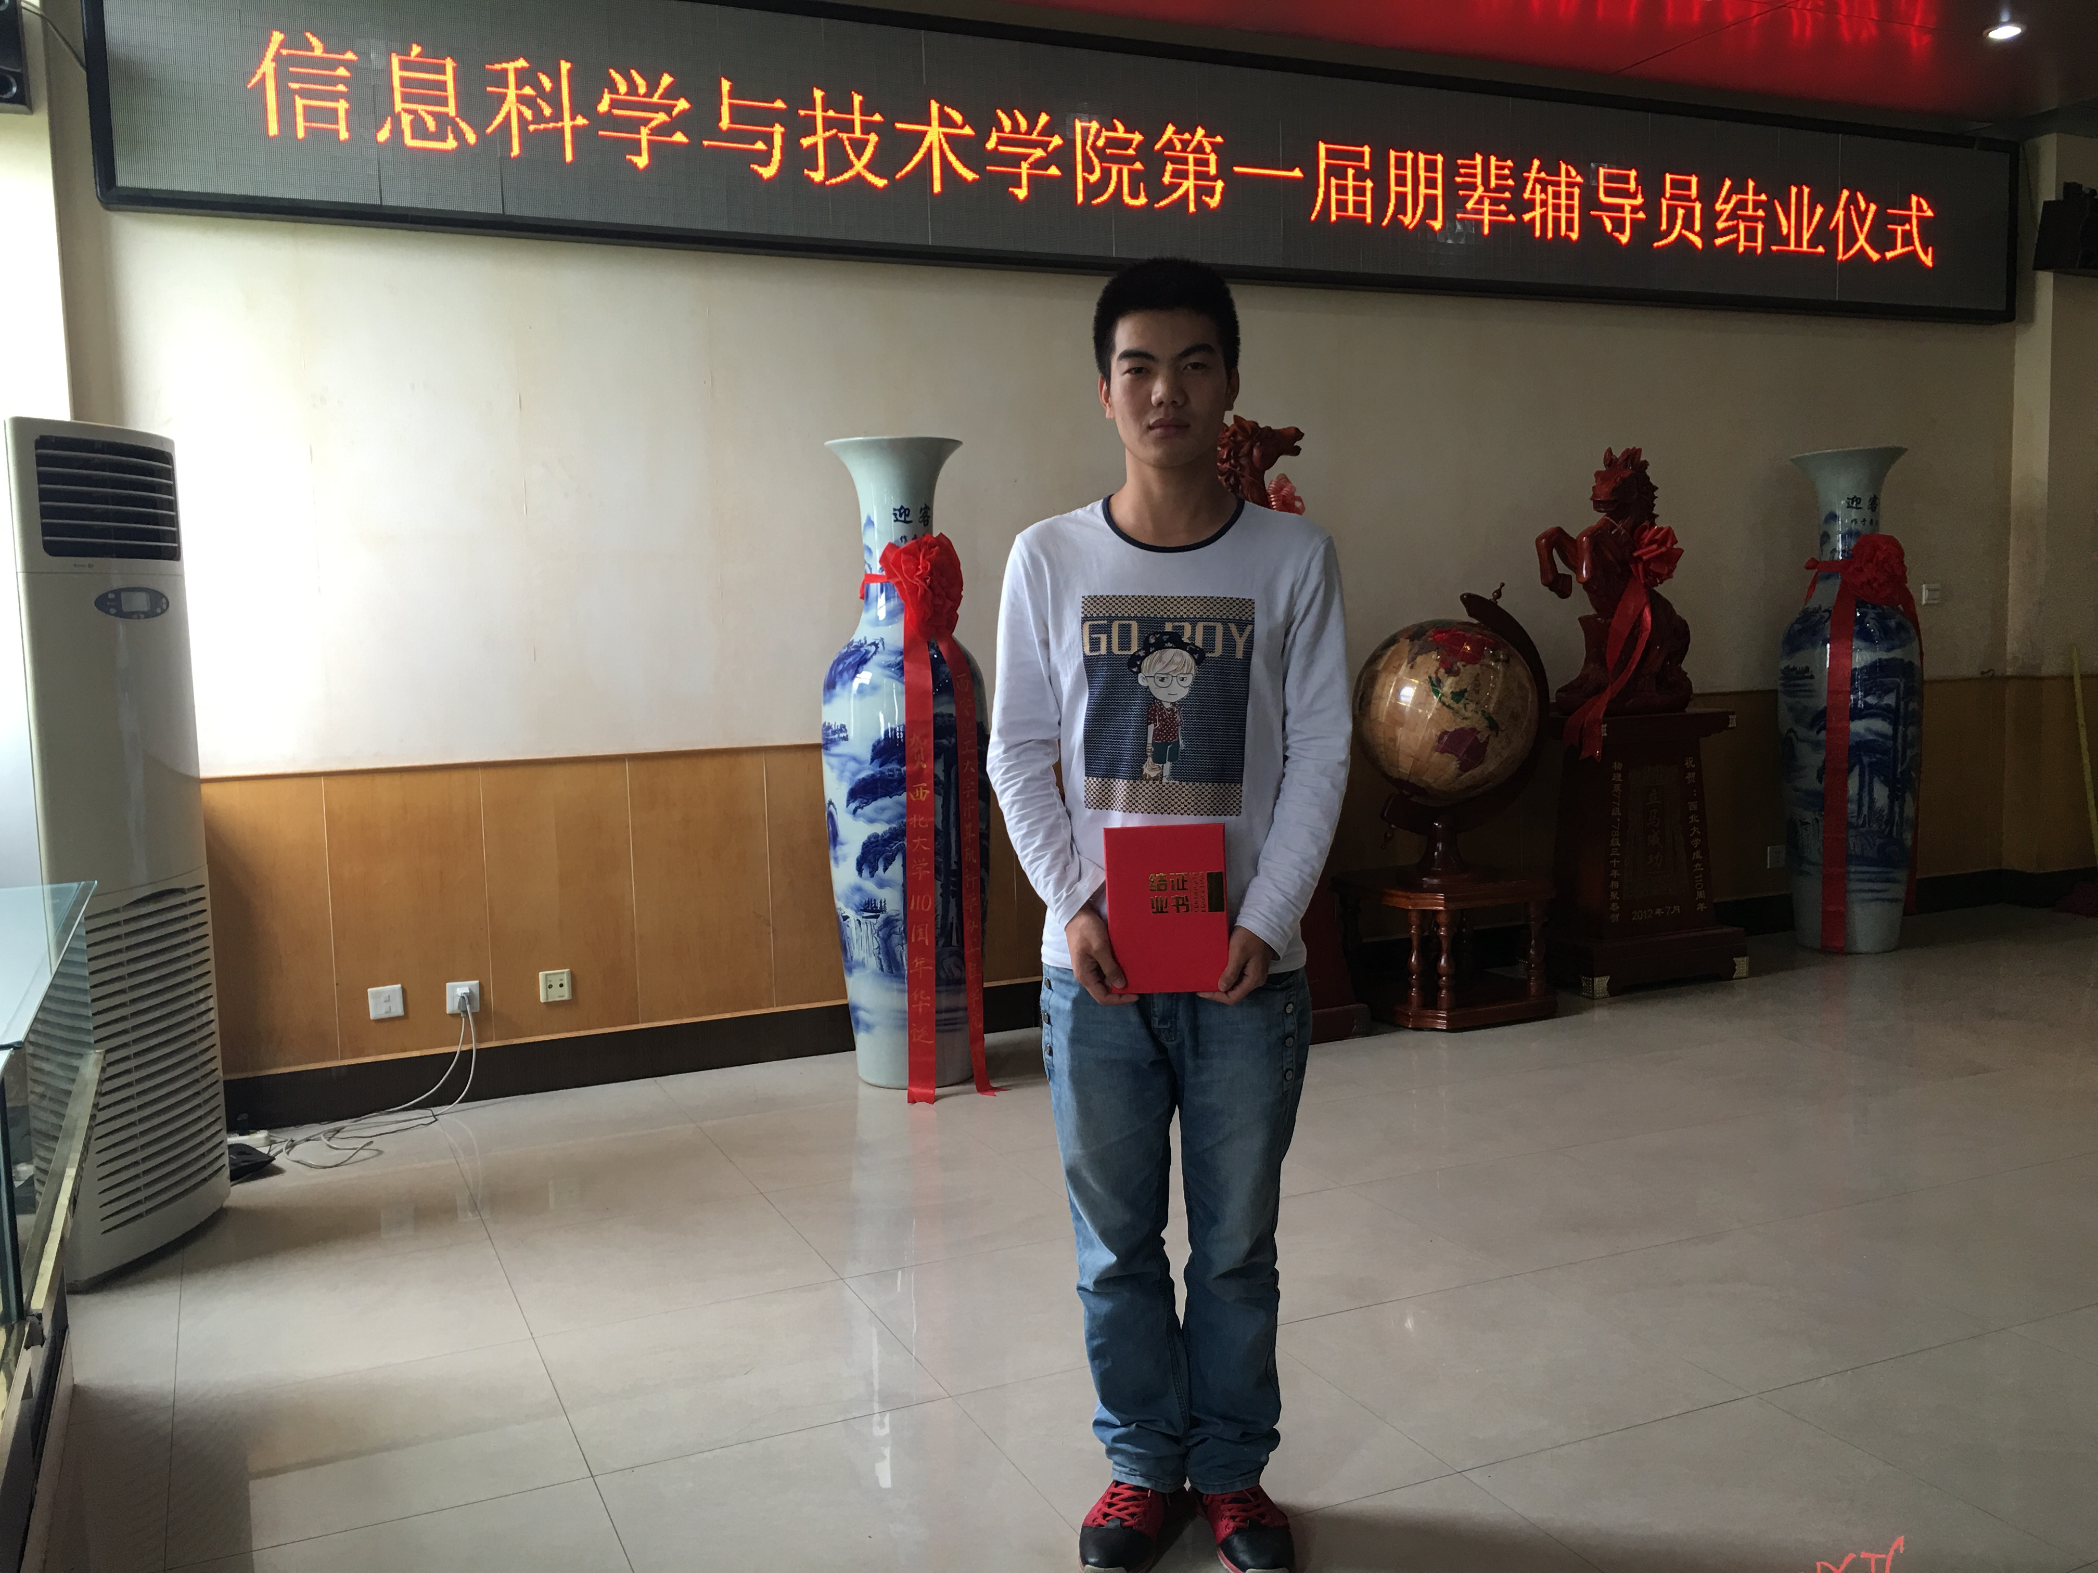
爱好骑行、登山。朋辈带给我最大的感触是：好多事情并不是你想的那样，只有真正地尝试了，你才会发现事物真实的样子。就算现实黑暗重重，千种万种，也相信流光溢彩，柳绿花红。不怀疑不寻找，把脚下的路走好，我们一起穿过漆黑的洋流，到达温暖的海岛。

2013级软件工程专业 张娟娟
曾任班级心理委员，现任信息科学与技术学院朋辈心理社副会长。
因为喜欢，所以坚持，因为坚持，所以收获。
朋辈教育，一路走来，无悔！
我们每个人都该成为太阳，让所有的阴霾和迷茫见光死，加油！

2013级电子信息工程专业 郭常靖
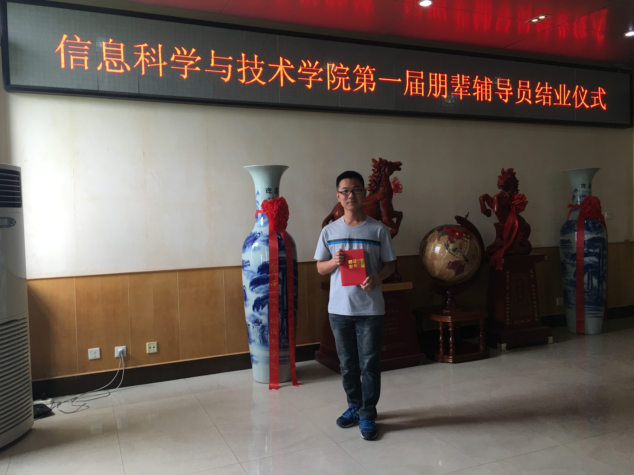
我来自美丽的内蒙古，在这次朋辈教育活动不仅锻炼了个人能力，更让我结识了许多志同道合的朋友。朋辈教育是一件非常有意义的活动，我觉得她不仅仅是一种沟通，更像是一种分享，一次平等交流。希望越来越多的人加入我们，让我们一同关爱身边的同伴！

2013级计算计科学与技术专业 吉岱晨
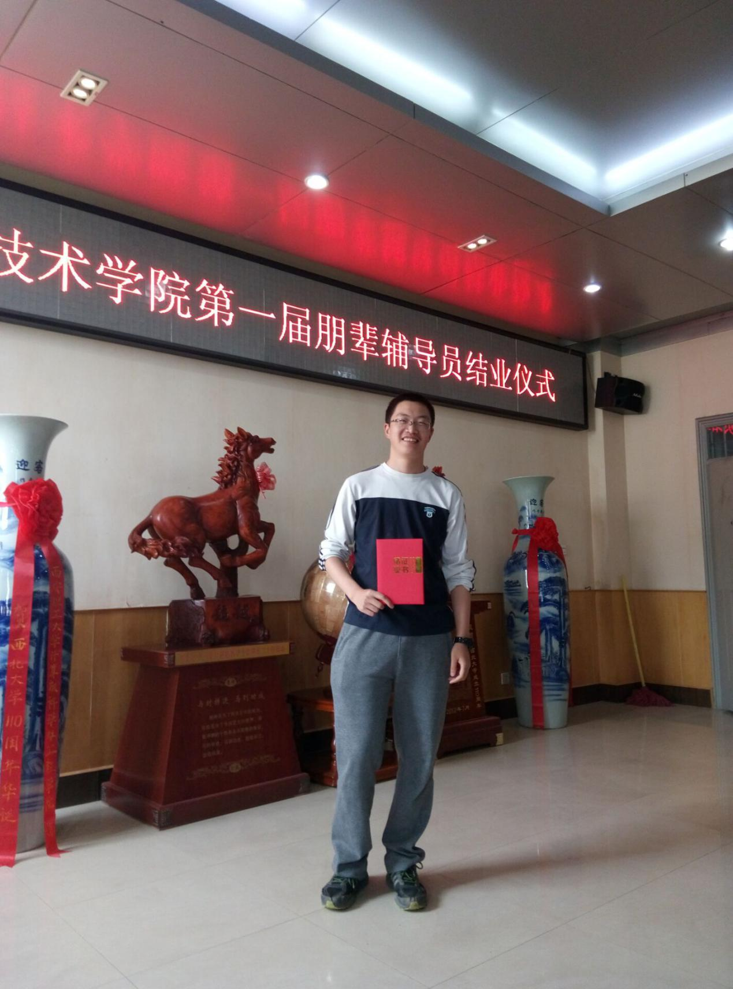
摩羯座，热衷于游览名山大川与文化圣地，在很多名胜古迹留下过足迹，喜欢心理学与交友，能在朋辈教育中认识到很多优秀的同伴和学到很多有趣的知识而感到荣幸。

2013级软件工程专业 申梦超
在成为朋辈辅导员这一年中，不仅学习了心理学方面有关的专业知识，更是刷新了我对团体辅导的认识。与大一的同学相处的一学期之中，不仅看到了当初自己的影子，更是以过来人的身份和心理知识对他们进行了帮助，在这个过程中，我不仅重新认识了自己，更是从另一个角度认识了世界。帮助别人的过程使我快乐，聆听心灵的声音更使我关切，思考。重视此时此刻，不为过去所牵绊，勇敢的面向未来！
信息科学与技术学院朋辈教育于2012年开始实施,旨在培养一批朋辈辅导员队伍，辅导员与朋辈辅导员一起设计各种主题的朋辈教育项目实施方案，并由朋辈辅导员在指导教师的督导下负责实施这些方案，构建一支辅导员、朋辈辅导员、学生干部三者相结合的学生教育管理队伍。
朋辈教育开展至今已培训培养朋辈志愿者140余名，遴选产生了50名朋辈辅导员，并有10 名朋辈辅导员顺利完成课程并担任新学朋辈辅导员。通过朋辈团体辅导或个体咨询的方式帮助学生改善学业问题、人际关系紧张问题、新生适应问题、压力管理问题、面试怯场问题等，培养了学生能力，丰富了校园生活，对和谐校园的建设起到了很好的推动作用。欢迎同学们踊跃报名!

